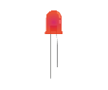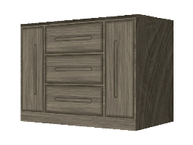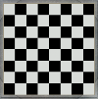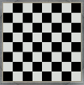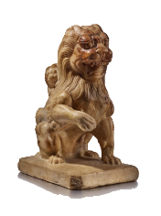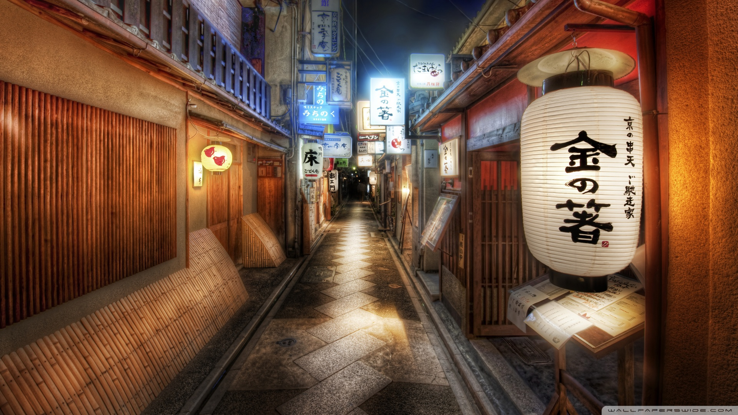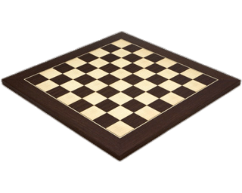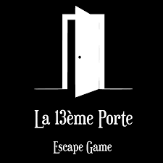

LED de contrôle

Capteur à effet Hall 1

Capteur à effet Hall 1

Capteur à effet Hall 1

Capteur à effet Hall 1

Capteur à effet Hall 1

Capteur à effet Hall 1

Capteur à effet Hall 1

Capteur à effet Hall 1

Capteur à effet Hall 1

1

1

1

1

Capteur à effet Hall 1

Capteur à effet Hall 1

Capteur à effet Hall 1

LED de contrôle

LED de contrôle

LED de contrôle

Capteur à effet Hall 1

LED de contrôle

Capteur à effet Hall 1

Échiquier

Échiquier

Capteur à effet Hall 1

LED de contrôle

Capteur à effet Hall 1

Capteur à effet Hall 1

Capteur à effet Hall 1

Échiquier

Lion Basculant

LED de contrôle

Capteur à effet Hall 1

LED de contrôle

Capteur à effet Hall 1

LED de contrôle

Capteur à effet Hall 1

Échiquier

LED de contrôle

Capteur à effet Hall 1

Échiquier

Capteur à effet Hall 1

LED de contrôle

Capteur à effet Hall 1

La 13ème Porte

Escape Game

Application WEB de Supervision